不 符 合 项 报 告
审核领域及类型 | □QMS □50430■EMS■OHSMS□FSMS □HACCP  □初审□第( )阶段审核□再认证□监督（）次□证书转换特殊审核□其他
受审核方 | 酒钢（集团）宏联自控有限责任公司 | 陪同人员 | 金刚
受审核部门 | 工程部（含产品、工程承包） | 预计整改完成日期 | 2021-12-3
不符合事实描述:
检测中心现场，无氮气-MSDS化学品安全技术说明。
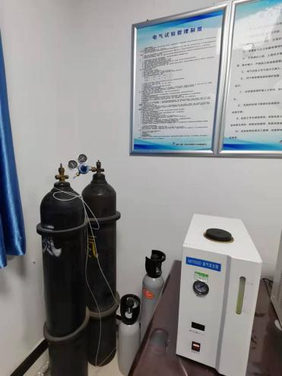

上述事实不符合：■ GB/T 24001-2016 idt ISO 14001:2015标准8.1条款
■GB/T 45001-2020 idt ISO45001：2018标准8.1条款相关要求

不符合性质：□严重 一般

审核员： 审核组长： 受审核方代表：

日 期： 日 期： 日 期：

纠正措施验证（包括验证的主要内容和结果）

审核员： 日期：
不符合项纠正措施表
不符合项事实摘要：

纠正情况：

原因分析：

纠正措施：

预定完成日期：
举一反三检查情况：

受审核方纠正措施有效性的验证：

验证人： 日期：

受审核方代表： 日期:

